Policy Paper OHANA Indonesia
Addressing Gender Based Violence Against Women and Girls with Disabilities :
Overview from Legal and Practice in Indonesia

- Key Messages
All forms of gender based violence against women and girls with disabilities are critical to have equal justice and equal recognition before the law. The exact numbers of cases are still unregistered due to the social cultural values, inaccessible justice system including infrastructure and lack of reasonable accommodation during the court process. Also low number of victims of gender based violence among women and girls with disabilities, to report the cases to justice system because of the attitudinal barriers faced by women and girls with disabilities and their families. Despite, the human rights monitoring mechanism through the UPR and CRPD concluding observations mentioned on gender based violence against women and girls with disabilities should become serious attention in terms of prevention and treatment as victims of all forms of violence.

- Latar Belakang
Isu kekerasan lintas sektoral dan Hak Asasi Manusia merupakan isu yang semakin banyak terjadi pelanggaran yang dialami oleh perempuan dan anak dengan disabilitas. Kekerasan ini banyak dialami oleh perempuan khususnya perempuan dengan disabilitas dan buruh migrant yang ketika kembali ke Indonesia mengalami disabilitas. Jumlah korban kekerasan yang semakin hari semakin meningkat, sehingga mengkhawatirkan, mengingat lemahnya penegakan hukum yang tidak memiliki keberpihakan dan sensitivitas terhadap perempuan dan anak dengan disabilitas, buruh migrant dan perempuan di Indonesia.

Oleh karena itu dalam mekanisme tinjauan berkala (UPR), sebuah negara akan ditinjau terkait pelaksanaan HAM di negara tersebut oleh Dewan HAM PBB sebagai State under Review (SuR) setiap 5 tahun sekali. Indonesia mendapat tinjauan terakhir adalah pada tahun 2017 dan akan mendapat tinjauan berikutnya pada tanggal 9 November 2022. Dalam rentang tahun 2021-2022 pegiat hak asasi manusia dari kalangan masyarakat sipil, termasuk pegiat hak –hak penyandang disabilitas dapat memasukkan laporan pendamping di samping laporan pemerintah RI ke Dewan HAM PBB. Untuk memonitoring pelaksanaan hasil sidang PBB tersebut diperlukan langkah-langkah dan strategi advokasi yang mendukung terwujudnya upaya penghormatan, perlindungan dan pemenuhan hak penyandang disabilitas, dan terutama berkaitan dengan kekerasan berbasis gender dan disabilitas dan akses keadilan yang timpang masih menjadi gunung es fenomenanya di Indonesia.

Selain itu, Indonesia sendiri telah menjadi salah satu Negara Anggota yang meratifikasi Konvensi Hak-Hak Penyandang Disabilitas (CRPD) sejak tanggal 30 November 2011, yang kemudian disahkan melalui Undang-Undang No. 19 Tahun 2011 dan diharmonisasikan ke dalam Undang-Undang No.8 Tahun 2016 tentang Penyandang Disabilitas. Konvensi Hak-Hak Penyandang Disabilitas (Convention on the Rights of Persons with Disabilities/CRPD) sendiri memiliki komite yang juga telah melakukan tinjauan secara berkala atas penegakan, pemenuhan, peerlindungan dan promosi hak-hak penyandang disabilitas di negara-negara yang telah meratifikasi konvensi itu pada bulan agustus 2022 yang lalu. Untuk itu keberadaan UPR dan CRPD menjadi advokasi kunci bagi pegiat hak-hak penyandang disabilitas untuk melakukan advokasi hak-hak penyandang disabilitas di tingkat internasional melalui mekanisme Hukum HAM International. Namun demikian, gap dan tantangan yang harus dihadapi cukup kompleks ketika harus diterapkan dalam konteks hukum nasional dan daerah berkaitan dengan kekerasan berbasis gender dan disabilitas tersebut. Oleh karena itu, policy paper ini disusun untuk memahami konteks hukum HAM International dan bagaimana pelaksanaannya dalam konteks kedaerahan dan implikasinya bagi perempuan dan anak perempuan disabilitas.

- Fakta Tentang Kekerasan Berbasis Gender terhadap Perempuan dan Anak Perempuan Disabilitas
Berdasarkan catatan tahunan Komisi Nasional Perempuan Indonesia, data kasus kekerasan terhadap perempuan disabilitas tercatat dalam Catatan Tahunan (CATAHU) Komnas Perempuan sejak 2017. Pada 2017, tercatat 47 kasus kekerasan terhadap perempuan dengan disabilitas terdiri dari kekerasan seksual (57 kasus), fisik (6 kasus), psikis (18 kasus) dan penelantaran (5 kasus). Tahun 2018, jumlah kasus meningkat menjadi 89 kasus terdiri dari kekerasan seksual (57 kasus), kekerasan fisik (6 kasus), kekerasan psikis (18 kasus) dan penelantaran (5 kasus). Tahun 2019, jumlah kasus berkurang menjadi 87 kasus namun data kekerasan seksual bertambah menjadi 69 kasus, kekerasan fisik 10 kasus, kekerasan psikis 5 kasus dan penelantaran 5 kasus. Pada 2018, Komnas Perempuan melakukan pemantauan tentang kondisi perempuan disabilitas psikososial di sejumlah panti-panti rehabilitasi dan rumah sakit jiwa. Hasil pemantauan menyimpulkan bahwa panti rehabilitasi dan rumah sakit jiwa bukanlah ruang aman bagi perempuan disabilitas psikososial. Ditemukan kekerasan seksual dan penyiksaan di ruang-ruang yang seharusnya menjadi tempat penyembuhan bagi mereka.

Pada 2020, Komnas Perempuan membentuk Tim Kajian Disabilitas yang bersifat lintas subkom/bidang dengan ketua Rainy Hutabarat dan Bahrul Fuad, dua komisioner penyandang disabilitas. Tim memutuskan untuk mengkaji tentang Pemenuhan Hak Perempuan Disabilitas Korban Kekerasan Seksual: Capaian dan Tantangan. Adapun tujuan-tujuannya adalah memetakan (1) kerentanan-kerentanan perempuan disabilitas terhadap kekerasan khususnya kekerasan seksual; (2) hambatan-hambatan dalam penanganan kasus kekerasan dan kebijakan/perundang-undangan yang berpotensi menghambat pelindungan perempuan dengan disabilitas dari kekerasan; dan (3) meninjau capaian dan tantangan pemenuhan hak perempuan disabilitas korban kekerasan seksual. Metode yang digunakan, selain memanfaatkan modalitas yang telah tersedia, juga melakukan serangkaian diskusi kelompok terpumpun (FGD) dengan organisasi-organisasi penyandang disabilitas dan kementerian serta lembaga terkait untuk menghimpun data ragam kasus kekerasan terhadap perempuan dengan disabilitas, pengalaman dalam penanganan kasus serta hambatan-hambatannya, rekomendasi dan tinjauan terhadap capaian serta tantangan dalam pemenuhan hak perempuan disabilitas korban kekerasan seksual. Salah satu tantangan yang ditemukan dalam FGD dengan organisasi-organisasi penyandang disabilitas adalah, masalah pendataan kasus kekerasan terhadap perempuan dengan disabilitas. Belum banyak organisasi layanan disabilitas melakukan pendataan kasus secara teratur dengan perspektif disabilitas, menyusun laporan kuantitatif dan kualitatif setiap tahunnya. Oleh karena itu, kajian ini mengalami hambatan dalam mendapatkan data kasus kekerasan terhadap perempuan disabilitas, ragam jenis kekerasan dan ranah terjadinya kasus, siapa pelaku, jenis disabilitas manakah yang paling rentan.

- Desk Review Kekerasan Berbasis Gender dan Kesetaraan Di Depan Hukum Bagi Perempuan dan Anak Perempuan Disabilitas di Indonesia
Dalam aspek regulasi, baik di tingkat nasional maupun internasional yang sudah diratifikasi oleh Indonesia, ada capaian-capaian yang dapat dijadikan sebagai dasar untuk mengambil kebijakan lebih lanjut dalam upaya pemenuhan, pelindungan, dan pemenuhan hak penyandang disabilitas, khususnya korban kekerasan seksual. Indonesia sudah memiliki UU yang secara khusus mengatur perihal penghormatan, pelindungan, dan pemenuhan hak penyandang disabilitas, yaitu UU Nomor 8 tahun 2016 tentang Penyandang Disabilitas. Terdapat hak-hak khusus terkait pelindungan dari diskriminasi dan kekerasan yang diatur dalam Undang – Undang tentang Penyandang Disabilitas yang ditegaskan, antara lain :
a. Pasal 5 ayat 2 (a) Kesehatan reproduksi (b) menerima atau menolak penggunaan kontrasepsi (c) mendapat perlindungan lebih dari perlakuan diskriminasi berlapis (d) perlindungan lebih dari tindak kekerasan termasuk kekerasan dan eksploitasi seksual;
b. Pasal 5 ayat 3: (a) mendapat perlindungan khusus dari diskriminasi dan penelantaran, pelecehan, eksploitasi serta kekerasan dan kejahatan seksual;
c. Pasal 6 (b) hak bebas dari penelantaran, pemasungan, pengurunngan dan pengucilan; (c) bebas dari ancaman dan berbagai bentuk eskploitasi; (d) bebas dari penyiksaan, perlakuan dan penghukuman lain yang kejam, tidak manusiawi dan merendahkan martabat manusia.
UU Penyandang Disabilitas mengamanatkan 15 ketentuan delegasi, yang kemudian akan menghasilkan 11 peraturan pelaksanaan, yaitu 8 PP, 2 Perpres, dan 1 Peraturan Menteri Sosial. Sampai dengan Desember 2020 sudah dibentuk 6 PP, 2 Perpres, dan 1 Permensos. Adapun yang langsung terkait dengan kekerasan berbasis gender diatur dalam PP Nomor 39 Tahun 2020 tentang Akomodasi Yang Layak Untuk Penyandang Disabilitas Dalam Proses Peradilan.
Sedangkan Peraturan hukum di tingkat Propinsi Daerah Istimewa Yogyakarta: Biro Hukum menyampaikan dasar hukum yang terkait dengan Undang-Undang bantuan hukum yaitu UU no.16 tahun 2011, dan UU no.8 tahun 2016 tentang Penyandang Disabilitas yang menjadi dasar hukum pembentukan dan pengesahan PERDA tentang P5D dan PERDA no.5 tahun 2022 tentang Penyandang Disabilitas. Kemudian saat ini sedang disusun RAPERDA tentang bantuan hukum bagi masyarakat miskin dan kelompok rentan, dimana masih dilakukan pembahasan dan dalam tahapan fasilitasi. Bahwa Undang-Undang bantuan hukum sudah ada aturan pelaksanaannya baik itu dari peraturan pemerintah sampai dengan PERMENKUMHAM. Antara lain PERMENKUMHAM tentang Starla (Standar Layanan Bantuan Hukum), PERMENKUMHAM Stotela (Standar Operasional Layanan Bantuan Hukum) dan lain sebagainya. Yang perlu diketahui adalah RAPERDA BANKUM merupakan delegasi murni dari Undang-Undang bantuan hukum di pasal 19 yang dapat diatur oleh peraturan daerah. Adapun PERDA yang mengatur soal bantuan hukum di DIY sebagai amanah delegasi dari Undang-Undang no.16 tahun 2011 tentang bantuan hukum antara lain:
- PERDA Kota Yogyakarta no.3 tahun 2019 tentang penyelenggaraan bantuan hukum,
- PERDA Bantul no.14 tahun 2019 tentang bantuan hukum
- PERDA Sleman no.13 tahun 2020 tentang bantuan hukum bagi masyarakat miskin.
- PERDA Gunung Kidul no.1 tahun 2021 tentang penyelenggaraan bantuan hukum,
- PERDA Kabupaten Kulonprogo no. 2 tahun 2022 yaitu tentang penyelenggaraan bantuan hukum.
Dalam pasal 19 Undang-Undang bantuan hukum disitu disebutkan bahwa daerah dapat mengalokasikan anggaran penyelenggaraan bantuan hukum dalam anggaran pendapatan dan belanja daerah yang kemudian diatur lebih lanjut oleh peraturan daerah.
Di dalam Undang-Undang disabilitas no.8 tahun 2016, ada norma di pasal 28 yang menyatakan bahwa “Pemerintah dan Pemerintah Daerah wajib memberikan dan melindungi hak penyandang disabilitas sebagai subjek hukum untuk melakukan tindakan hukum yang sama dengan lainnya” disini sudah ada perintah baik pusat maupun daerah untuk memberikan dan melindungi hak disabilitas.
Turunannya yang tadi saya sampaikan adalah di PERDA no.6 di tahun 2022 yang baru saja di sah-kan, Pemerintah Daerah wajib menyediakan bantuan hukum kepada penyandang disabilitas yang berhadapan dengan hukum dalam setiap tahapan pemeriksaan pada setiap penegak hukum.
Jadi, ketika penyandang disabilitas sedang melakukan proses di lembaga penegakan hukum, wajib hukumnya di PEMDA menyediakan bantuan hukum tersebut. Sementara ini PERDA di Provinsi DIY masih disusun oleh BAPPEDA judulnya adalah RAPERDA bantuan hukum bagi masyarakat miskin dan kelompok rentan. Kelompok Rentan adalah orang atau sekelompok orang yang karena keadaan atau peristiwa tertentu yang dialami berpotensi tidak mendapat persamaan di depan hukum dan mendapat kepastian hukum.
Yang menjadi bagian dari kelompok rentan adalah:
- anak dengan ke-disabilitasan
- anak jalanan
- anak yang menjadi korban tindak kekerasan
- anak terlantar
- anak yang menjadi korban trafficking
- lanjut usia terlantar
- penyandang disabilitas
- perempuan rawan sosial ekonomi
- perempuan yang menjadi korban tindak kekerasan
- perempuan yang menjadi korban trafficking
- korban bencana alam dan bencana sosial
Adapun mekanisme pengajuan (Anggaran Bantuan Hukum) ABH, yaitu:
- Pemohon Bantuan Hukum menyampaikan permohonan secara tertulis/lisan kepada Pemberi Bantuan Hukum.
- Syaratnya Kartu Tanda Penduduk atau surat keterangan domisili di Daerah paling sedikit 6 (enam) bulan.
- Surat keterangan Kelompok Rentan yang dikeluarkan oleh perangkat daerah yang membidangi urusan pemerintahan di bidang sosial Pemohon Bantuan Hukum menyampaikan permohonan secara tertulis/lisan kepada Pemberi Bantuan Hukum.
- Dokumen yang berkenaan dengan perkara Surat kuasa, jika permohonan diajukan oleh keluarga atau kuasanya
- Paling lama 3 (tiga) hari kerja terhitung sejak permohonan dinyatakan lengkap, Pemberi Bantuan Hukum menyampaikan kesediaan atau penolakan.
- Pemberi Bantuan Hukum menyampaikan permohonan Anggaran Bantuan Hukum kepada Pemda DIY dan Pemda DIY memutuskan dalam waktu 14 hari.
Selanjutnya syarat pemberi bantuan hukum di DIY antara lain harus memenuhi syarat:
- Berbadan Hukum
- Terakreditasi berdasarkan UU 16/2011 (di dalam RAPERDA BANKUM, khusus untuk pemberi bantuan hukum terkait penyandang disabilitas akreditasi oleh Kementerian Hukum dan HAM ini tidak diperlukan lagi untuk menerima anggaran bantuan hukum) Tetapi akreditasi dihilangkan dan ada 4 syarat afirmasi tambahan yaitu: Melakukan kerja sama dengan organisasi penyandang disabilitas, Memiliki SDM yang memadai untuk menangani permasalahan penyandang disabilitas, Tersedianya sarana dan prasarana yang memadai untuk menangani permasalahan penyandang disabilitas, Pemberi Bantuan Hukum melakukan kerjasama dengan penyelenggara Bantuan Hukum yang dituangkan dalam perjanjian kerjasama.
- Memiliki kantor atau sekretariat yang tetap
- Memiliki pengurus
- Memiliki program Bantuan Hukum
Bahwa penting diprioritaskan kelompok rentan, karena banyak sekali kasus-kasus kekerasan yang tidak mendapatkan bantuan hukum. Karena itu memang tadi sudah disebut ada kriteria siapa saja yang bisa mengakses untuk bantuan hukum, dan berapa banyak anggaran. Karena itu kemudian kita mendiskusikan permasalahan ini di BAPEDDA. Ada elemen yang kita libatkan khususnya kawan-kawan OPD yang terkait dengan RAPERDA ini. Sampai saat ini RAPERDA belum selesai di KEMENDAGRI, mungkin beberapa bulan lagi kita bisa menerima hasil dari KEMENDAGRI.
*Sedangan bentuk bantuan hukum di Indonesia bisa berupa:
Litigasi: 1.) Pendampingan dan/atau menjalankan kuasa yang dimulai dari tingkat penyidikan, penuntutan dan atau persidangan perkara pidana.
2.) Pendampingan dan/atau menjalankan kuasa dalam proses pemeriksaan di persidangan perkara perdata atau perkara tata usaha negara.
Non Litigasi: konsultasi hukum, mediasi, negosiasi, pendampingan di luar pengadilan, investigasi Perkara baik secara elektronik maupun non elektronik, drafting dokumen hukum, penyuluhan hukum, penelitian hukum, dan pemberdayaan masyarakat.
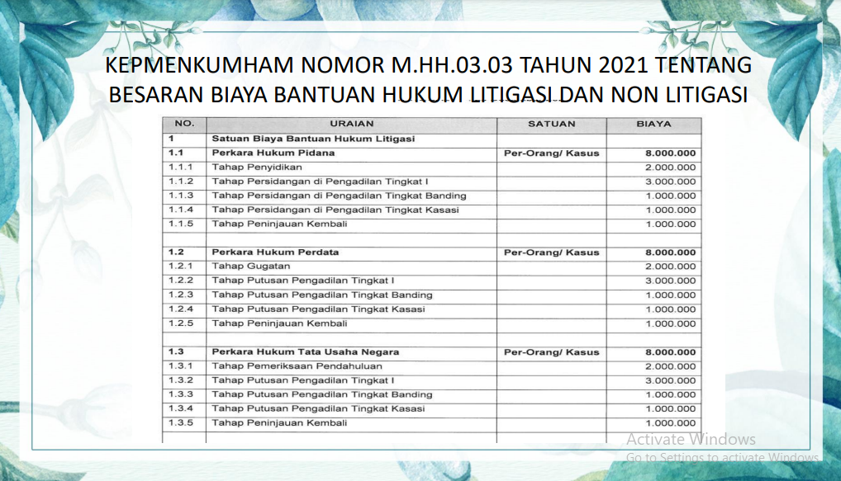

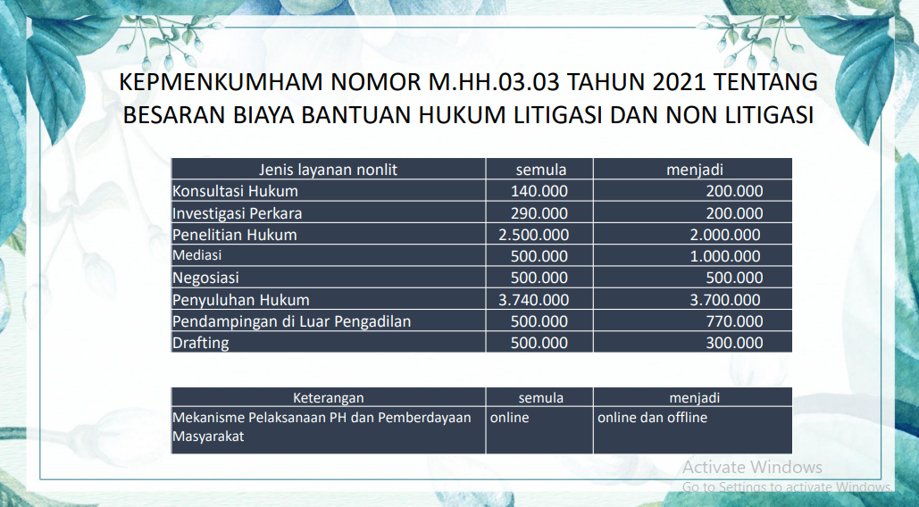

Pemberian bantuan hukum khusus penyandang disabilitas yang belum ter-akreditasi, kita belum bisa dibiayai oleh APBD provinsi berdasarkan PERDA BANKUM ini. Tetapi, Biro Hukum DIY menyarankan permohonan akreditasi agar jangkauannya akses permohonan anggaran lebih luas lagi. Selain itu, politik hukum yang sudah dibangun oleh DPRD DIY bersama PEMDA DIY bisa mengakomodir semua kebutuhan, khususnya bagi penyandang disabilitas dalam menghadapi permasalahan hukum di pengadilan.

Perspective dari Kejaksaan Negeri DI Yogyakarta mengemukakan bahwa penyandang disabilitas menjadi bagian penting yang harus mendapatkan perlindungan secara hukum. Kejaksaan menjelaskan beberapa aspek penting di bawah ini:
Penyandang disabilitas; setiap orang yang mengalami keterbatasan fisik, intelektual, mental, dan/atau sensorik dalam jangka waktu lama yang dalam berinteraksi dengan lingkungan dapat mengalami hambatan dan kesulitan untuk berpartisipasi secara penuh dan efektif dengan warga negara lainnya berdasarkan kesamaan hak. (Pasal 1 angka 1 UU Nomor 8 Tahun 2016 tentang Penyandang Disabilitas.
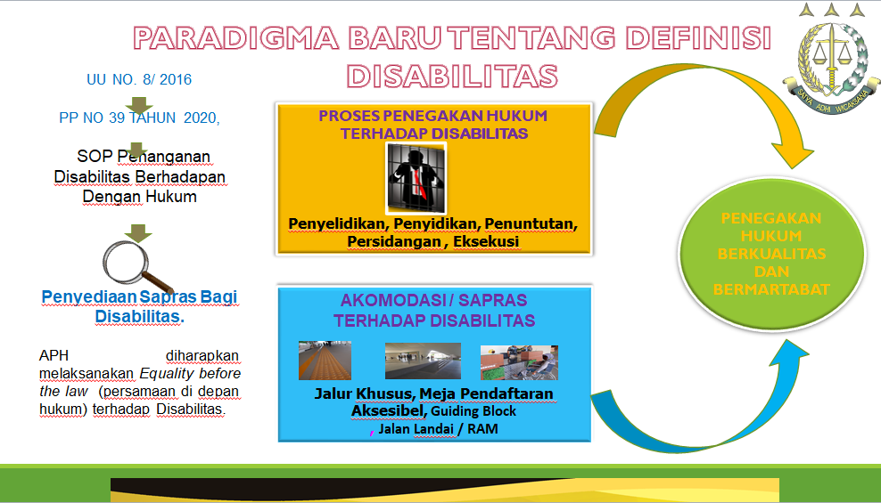

Kedudukan Penyandang Disabilitas dalam Hukum:
- Setiap warga negara bersamaan kedudukannya di dalam hukum (Pasal 27 ayat (1) UUD 1945)
- Pengadilan mengadili menurut hukum dengan tidak membeda-bedakan orang. (Pasal 4 ayat (1) UU No. 48 Tahun 2009 tentang Kekuasaan Kehakiman)
- Penyandang disabilitas berhak atas perlakuan yang sama di hadapan hukum dan berhak diakui sebagai subjek hukum (Pasal 9 UU No. 8 Tahun 2016 tentang Penyandang Disabilitas)

Kedudukan Disabilitas Dalam Penanganan Perkara:
Disabilitas berhadapan dengan hukum – saksi, korban, pelaku (tersangka/terdakwa) - Proses Peradilan Baik ditingkat Lid - Dik, Penuntutan dan Persidangan.
- Guna menjamin pelaksanaan semua hak asasi manusia dan kebebasan fundamental untuk penyandang disabilitas berdasarkan keselarasan maka diperlukan akomodasi yang layak –
Lembaga Penegak Hukum Sebagai Penyedia Akomodasi yang Layak
(Pasal 2 ayat (2) PP No. 39/2020 tentang Akomodasi yang Layak untuk Penyandang Disabilitas Dalam Proses Peradilan)
- Kepolisian Negara Republik Indonesia;
- Kejaksaan Republik Indonesia;
- Mahkamah Agung dan badan peradilan yang berada dibawahnya; dan
- Mahkamah Konstitusi.
- Lembaga lain yang terkait proses peradilan (Pasal 2 ayat (3))

Dalam proses peradilan, penyandang disabilitas diberikan akomodasi yang layak sesuai dengan ragam penyandang disabilitas. (Pasal 4 ayat (1)
Bentuk Akomodasi yang Layak (Pasal 5 ayat (1) PP No. 39/2020):

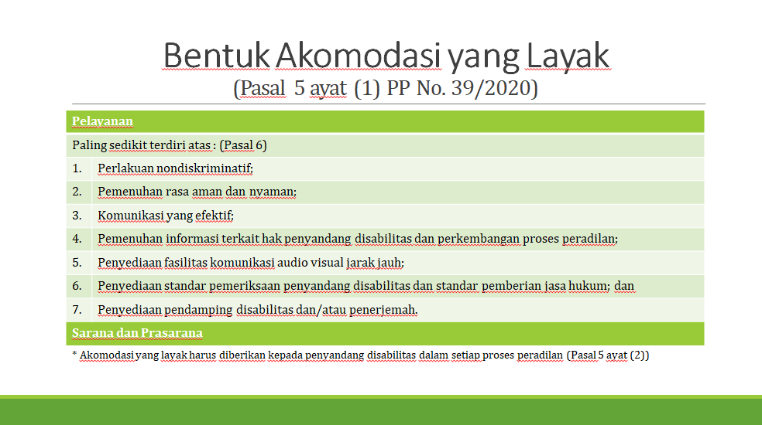

SARANA DAN PRASARANA BAGI DISABILITAS (UU NO. 8/2016):
- Sarana dan Prasarana yang Aksesibel yaitu sarana yang disediakan harus memberikan kemudahan bagi disabilitas guna mewujudkan kesamaan kesempatan (Pasal 1 angka 8) dan (Pasal 2 PP Nomor 39 tahun 2020)
- Sapras bagi Disabilitas dapat meliputi Akomodasi yang layak dengan tujuan modifikasi yang tepat dan diperlukan serta menjamin penikmat atau pelaksanaan semua hak asasi manusia dan kebebasan untuk penyadang disabilitas berdasarkan kesetaraan (Pasal 1 angka 9);
- Penyediaan Sarana dan Prasarana adalah pelaksanaan dan pemenuhan hak disabilitas yang berasaskan penghormatan, otonomi individu, partisipasi penuh, kesetaraan, kesamaan kesempatan, aksesibilitas dll ( Pasal 2 ) ;
- Penyandang Disabilitas memiliki hak yang sama yaitu antara lain keadilan dan Perlindungan hukum, aksesibilitas, pelayanan publik, memperoleh informasi dll (Pasal 5, pasal 24) ;
Penyandang Disabilitas dalam proses peradilan seperti pemeriksaan oleh penegakan hukum, maka penegak hukum wajib meminta saran dan pertimbangan

- kepada Dokter, psikolog ataupun pekerja sosial dan pendamping (Pasal 30, pasal 31) dan ada di dalam SOP Nomor 042/O.4/02/2019 ttg Penanganan Perkara TP Bagi Penyandang Disabilitas (SOP Kejati DIY)

SARANA & PRASARANA BAGI DISABILITAS - UU Nomor 8 Tahun 2016 ttg Penyandang Disabilitas dan PP No. 39 tahun 2020 ttg akomodasi Yg layak Untuk Penyandang Disabilitas dalam Proses Peradilan:
Ragam penyandang Disabilitas meliputi : Disabilitas Fisik, Disabilitas intelektual, Disabilitas Mental dan Disabilitas Sensorik (Psl. 4 UU 8 / 2016)
- Sarana dan Prasarana penyandang Disabilitas terdapat dalam Pelayanan terpadu satu pintu (PTSP Kejaksaan) ;
- Sarana bagi penyadang disabilitas Fisik dapat berupa Kursi Roda, meja pendaftaran yang aksesibel dll ;
- Sapras untuk penyandang Disabilitas Intelektual ;
- Sapras untuk penyandang Disabilitas Mental ;
- Sapras untuk penyandang Disabilitas Sensorik ;

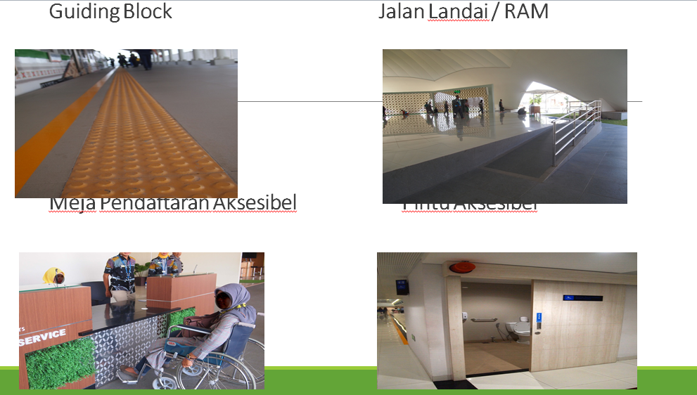

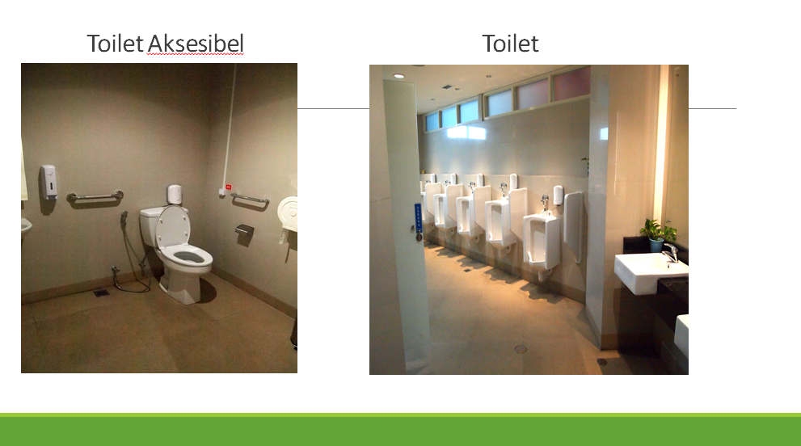

Bagaimana Gambaran Perempuan Penyandang Disabilitas Berhadapan Dengan Hukum:
Perempuan disabilitas sangat rentan menjadi korban kekerasan. Bentuk kekerasan yang sering dialami yaitu kekerasan fisik, kekerasan psikologis, kekerasan seksual, kekerasan finansial dan kekerasan ganda. Umumnya mereka memilih tidak melakukan apapun atas kekerasan yang dialaminya. Ada yang memilih diam. Ada yang melawan dan mengkomunikasikannya dengan pasangan, namun ada pula yang tidak mengetahui bahwa dirinya mendapatkan kekerasan.
Apa saja usaha pemerintah dalam memenuhi hak Penyandang disabilitas perempuan yang berhadapan dengan hukum?
Undang-Undang No.8 Tahun 2016 tentang Penyandang Disabilitas mengatur mengenai perlindungan lebih dan khusus bagi perempuan dan anak penyandang disabilitas, Mengakui penyandang disabilitas sebagai subjek hukum, serta membutuhkan akomodasi yang layak di peradilan;
- Mahkamah Agung telah mengeluarkan PERMA No. 3 Tahun 2017 tentang Pedoman Mengadili Perkara Perempuan Berhadapan Dengan Hukum. Walaupun PERMA ini tidak secara langsung mengatur tentang penyandang disabilitas, namun beberapa aturan dapat menjadi acuan bagi pemenuhan hak perempuan penyandang disabilitas. Contohnya Pasal 9 yang memberikan kesempatan kepada perempuan yang mengalami hambatan fisik dan psikis untuk mendapatkan pendampingan.
- Kementerian Pemberdayaan Perempuan dan Perlindungan Anak (KPPPA) telah melakukan penandatanganan kerjasama dengan Perhimpunan Advokat Indonesia (PERADI) di akhir tahun 2017, dengan harapan advokat dapat memberikan bantuan hukum secara probono terhadap perempuan penyandang disabilitas yang berhadapan dengan hukum.
- Kejaksaan R.I. telah mengeluarkan Pedoman Kejaksaan Nomor 1 Tahun 2021 tentang Akses Keadilan Bagi Perempuan dan Anak Dalam Penanganan Perkara.
SOP Penanganan Perkara Tindak Pidana Bagi Penyandang Disabilitas
Nomor: Kep-042/O.4/03/ 2019
Ruang Lingkup (Pasal 4):
- Proses penyelidikan, penyidikan, penuntutan dan eksekusi bagi penyandang disabilitas dilaksanakan sesuai dengan ketentuan hukum acara pidana.
- Tindakan penyelidikan dan penyidikan bagi penyandang disabilitas.
- Tindakan penuntutan bagi penyandang disabilitas meliputi prapenuntutan dan penuntutan.
- Tindakan pelaksanaan eksekusi.
6 (enam) Tahap yang perlu diperhatikan dalam penanganan perkara terhadap penyandang disabilitas:
- Pelimpahan perkara
- Penahanan
- Pemeriksaan berkas
- Dakwaan
- Pemeriksaan di pengadilan
- Eksekusi
Pelimpahan perkara:
Pada saat pelimpahan perkara yang melibatkan penyandang disabilitas dari kepolisian, Jaksa/Penuntut Umum perlu melakukan beberapa hal di bawah ini:
a. Memeriksa dokumen penilaian personal, baik saat penyandang disabilitas sebagai saksi, korban, atau tersangka.
Jika berkas perkara belum memuat penilaian personal, maka Jaksa/Penuntut Umum dapat meminta penyidik kepolisian untuk melengkapi berkas perkara dengan unsur penilaian personal. Dalam hal ini, jaksa/penuntut umum dapat mengambil inisiatif untuk melakukan penilaian personal sendiri.
c. Setelah mendapatkan dokumen penilaian personal, Jaksa/Penuntut Umum mencari alternatif solusi atas hambatan yang dihadapi saksi, tersangka, atau korban penyandang disabilitas.
d. Jaksa/Penuntut Umum dapat bekerja sama dengan berbagai lembaga, baik lembaga negara maupun lembaga masyarakat, untuk membantu mengatasi hambatan yang dihadapi saksi, korban, atau tersangka penyandang disabilitas sesuai dengan hasil penilaian personal yang ditemukan.
Penahanan:
Beberapa hal yang harus diperhatikan, dilakukan, dan dilalui oleh Jaksa/Penuntut Umum saat melakukan penahanan terhadap tersangka penyandang disabilitas adalah sebagai berikut:
a. Menyerahkan salinan penilaian personal kepada petugas rumah tahanan.
b. Memberikan keterangan secukupnya tentang hambatan yang dihadapi tahanan.
c. Memerintahkan pemberian akomodasi yang layak kepada petugas rumah tahanan untuk memastikan tahanan aman dari potensi gangguan dari tahanan lain dan terpenuhinya kebutuhan yang bersangkutan.
Pemeriksaan Berkas:
Beberapa hal yang harus diperhatikan, dilakukan, dan dilalui oleh Jaksa/Penuntut Umum pada saat pemeriksaan berkas saksi, korban, atau tersangka penyandang disabilitas adalah sebagai berikut:
a. Menguji kesesuaiannya penilaian personal dengan substansi keterangan yang ada di dalam berkas.
b. Menaruh sikap kritis pada keterangan yang tertera pada dokumen berkas pemeriksaan. Sikap kritis ini diperlukan untuk memastikan bahwa keterangan dari penyandang disabilitas, sesuai dengan hambatannya, benar-benar dapat dipertanggungjawabkan secara hukum.
Dakwaan:
Beberapa hal yang harus diperhatikan, dilakukan, dan dilalui Jaksa/Penuntut Umum pada saat membacakan dakwaan terhadap terdakwa penyandang disabilitas adalah sebagai berikut:
a. Menyampaikan penilaian personal tentang terdakwa kepada majelis hakim.
b. Menjelaskan hambatan yang dihadapi terdakwa kepada majelis hakim.
c. Memohon kerja sama majelis hakim untuk membantu pemberian akomodasi yang layak sesuai dengan hambatan yang dihadapi terdakwa.
d. Membacakan dakwaan dengan cara yang sesuai dengan hambatan terdakwa. Sebagai contoh, jika terdakwa merupakan orang tuli, maka diperlukan penerjemah/juru bahasa isyarat atau layar LCD agar terdakwa memahami isi dakwaan. Jika terdakwa merupakan penyandang disabilitas netra, maka diperlukan berkas dakwaan dengan format huruf braille atau disediakan fasilitas screen reader. Ketentuan yang sama berlaku juga untuk penyandang disabilitas dengan hambatan lain. Dalam hal ini, jaksa/penuntut umum harus kreatif untuk memastikan bahwa terdakwa mendapatkan akomodasi yang layak sesuai dengan hambatan yang dihadapinya.
e. Bertanya, apakah terdakwa benar-benar telah mengerti substansi dakwaan kepada dirinya?
Pemeriksaan di Pengadilan:
Beberapa hal yang perlu diperhatikan, dilakukan, dilalui oleh Jaksa/Penuntut Umum pada saat melakukan pemeriksaan terhadap saksi, korban, atau terdakwa penyandang disabilitas adalah sebagai berikut:
a. Memastikan proses pemeriksaan dilakukan dengan memenuhi akomodasi yang layak bagi penyandang disabilitas, baik layanan atau sarana dan prasarana, sesuai dengan hambatan yang dihadapi saksi, korban, atau terdakwa.
b. Membantu majelis hakim dalam menyediakan layanan tertentu seperti menghadirkan penerjemah/juru bahasa isyarat, pendamping, atau fasilitas lain demi terpenuhinya proses peradilan yang fair.
c. Mendidik penasihat hukum dari terdakwa, misalnya, dengan memberitahukan terlibatnya penyandang disabilitas dalam kasus yang sedang berjalan, baik sebagai saksi atau korban. Penasihat hukum perlu dididik untuk menghormati hambatan yang dihadapi penyandang disabilitas. Sebagai contoh, jika saksi korban adalah penyandang disabilitas dengan hambatan intelektual, maka penasihat hukum diminta untuk bertanya dengan bahasa yang santun, bahasa yang mudah dimengerti, dan tidak berbelit. Penasihat hukum juga dididik untuk tidak mengajukan pertanyaan-pertanyaan yang menyudutkan saksi dengan berbasis pada disabilitasnya.
d. Dalam situasi yang sangat sulit, jaksa/penuntut umum dapat meminta majelis hakim untuk menegur penasihat hukum yang tidak mematuhi standar etiket berinteraksi dengan penyandang disabilitas.
Eksekusi:
Beberapa hal yang perlu diperhatikan, dilakukan, dan dilalui Jaksa/Penuntut Umum pada tahap eksekusi putusan terhadap penyandang disabilitas adalah sebagai berikut:
a. Menyerahkan dokumen penilaian personal kepada petugas pemasyarakatan.
b. Menjelaskan hambatan yang dihadapi terpidana kepada petugas pemasyarakatan.
c. Memerintahkan petugas pemasyarakatan untuk memastikan terpidana mendapatkan layanan akomodasi yang sesuai dengan hambatan yang dihadapi terpidana
Apa Saja Hambatan yang Dihadapi Penyandang Disabilitas Ketika Berhadapan dengan Hukum?
Internal/ Difabilitas itu sendiri Hambatan individu dimiliki oleh semua orang baik penyandang disabilitas atau non-disabilitas.Tetapi ada hambatan individu penyandang disabilitas yang secara langsung berkaitan dengan kondisi disabilitasnya. Hambatan ini diperkuat oleh pola asuh yang tidak tepat dan lingkungan yang tidak mendukung, seperti:
• Disabilitas fisik: pemikiran tentang kondisi fisik dan kesulitan mobilitas yang tidak dipahami orang lain menjadi alasan penyandang disabilitas menarik diri karena merasa tidak diterima oleh lingkungan.
• Disabilitas sensorik: disabilitas tuli, wicara dan netra merasa mempunyai hambatan untuk menangkap dan menyampaikan informasi atau berkomunikasi karena metode komunikasi yang berbeda.
• Disabilitas intelektual: mempunyai hambatan untuk berpikir secara cepat, kompleks dan/atau abstrak (tidak bisa dilihat secara visual). Termasuk membuat kesimpulan sederhana atas runtutan kejadian. Sebagian dari mereka mempunyai hambatan untuk memahami bahwa sebuah tindakan atau keputusan mempunyai konsekuensi atau risiko pada diri atau orang lain atau mempunyai risiko hukum.
Informasi • Pengetahuan tentang kekerasan yang dialami oleh kelompok disabilitas di masyarakat, khususnya terkait penanganannya secara hukum, masih minim. Banyak yang tidak mengerti apa itu kekerasan, menganggap wajar terjadinya kekerasan, mereka tidak tahu kemana dan bagaimana harus melapor, dan tidak mengetahui hak-hak hukumnya. • Sosialisasi mengenai hukum sudah dilakukan dan masih kurang yang melibatkan penyandang disabilitas sebagai penerima manfaat. Media informasi semakin canggih tapi masih minim memberikan informasi tentang perlindungan hukum dan hak-hak penyandang disabilitas
Mobilitas • Hambatan ini banyak dirasakan oleh disabilitas daksa khususnya pengguna kursi roda, walaupun tidak terkecuali disabilitas yang lain misalnya difabel netra. Banyak difabel daksa yang mobilitasnya bergantung pada keluarganya. • Misalnya, ada seorang istri yang selalu mendapat kekerasan dari suami tetapi tidak bisa bercerita atau melapor kepada keluarganya sendiri. Sehingga suami merasa aman perbuatannya tidak akan terbongkar. Untuk pergi melapor ke APH, terkendala lingkungan sekitar yang tidak aksesibel, jarak ke tempat layanan kesehatan, kantor polisi yang jauh dan layanan angkutan umum yang kurang ramah disabilitas.
Layanan atau fasilitas fisik • Fasilitas fisik dan non-fisik selama ini masih kurang diakses bagi disabilitas, misalnya belum adanya ramp, hand rail, guiding block, maupun toilet yang dapat diakses penyandang disabilitas. Selain itu, belum ada dokumen yang mudah diakses, khususnya bagi difabel netra, penerjemah, pendamping dan fasilitas lainnya. Hambatan dalam layanan ini semakin memperlambat penyandang disabilitas mendapatkan hak-haknya. • Penyandang disabilitas mengalami kesulitan untuk mendapatkan akses bantuan hukum, banyak petugas yang tidak paham terhadap disabilitas/ belum memiliki perspektif disabilitas, ruangan yang tidak ramah disabilitas, serta tidak adanya panduan bagi petugas bagaimana memberikan pelayanan bagi disabilitas.
Masyarakat • Sikap masyarakat yang masih mewajarkankan adanya kekerasan yang dialami disabilitas akan menghambat penyandang disabilitas sebagai korban, dalam mencari keadilan, terutama tentang hak – hak mereka selama proses hukum. Jika masyarakat telah suportif dalam pemenuhan hak disabilitas, masyarakat bahkan dapat terlibat dalam melakukan pemantauan terhadap proses hukum yang dihadapi disabilitas.
Norma hukum dan prosedur hukum • Penegak hukum seringkali berpedoman pada aturan hukum yang cenderung melemahkan posisi disabilitas, misalnya adanya aturan yang menganggap difabel sebagai orang yang tidak cakap hukum atau tidak bisa dijadikan saksi karena tidak bisa melihat atau tidak bisa mendengar. Selain itu, prosedur hukum sangat legalistik, tidak termaknai secara progresif dan memanusiakan. Proses hukum acara yang panjang sangat membebani disabilitas dan membuat disabilitas trauma karena proses peradilan yang melelahkan.
Penghukuman atau sanksi • Dalam ranah putusan, ada beberapa hakim yang sudah memasukkan pertimbangan mengenai kondisi disabilitas seseorang dalam putusannya, namun ada beberapa putusan belum cukup menggambarkan adanya pertimbangan tentang kondisi disabilitas seseorang dan kerentanan yang melekat padanya, sehingga putusan hakim cenderung tidak melihat disabilitas sebagai persoalan penting.
Perspective dari Pengadilan Tinggi Negeri Yogyakarta juga menegaskan berbagai aspek penting di bawah ini:
Dasar hukum bagi penyandang disabilitas:
- Undang-Undang Dasar Negara Republik Indonesia Tahun 1945, Undang- Undang Nomor 39 Tahun 1999 tentang Hak Asasi Manusia.
- Undang-Undang Nomor 8 Tahun 2016 tentang Penyandang Disabilitas, dan Peraturan Pemerintah Republik Indonesia Nomor 39 Tahun 2020 tentang Akomodasi Yang Layak Bagi Penyandang Disabilitas Dalam Proses Peradilan
- Indonesia juga telah meratifikasi konvensi mengenai hak-hak penyandang disabilitas (Convention on the Rights of Persons with Disabilities/ CRPD) yang menentukan bahwa difabel adalah pemegang hak, dan negara berkewajiban untuk mengambil langkah yang positif untuk memenuhi hak-hak penyandang disabilitas.
- Surat Keputusan Direktur Jenderal Badan Peradilan Umum Nomor 1692/DJU/SK/PS.00/12/2020 Tanggal 22 Desember 2020 tentang Pedoman Pelaksanaan Pelayanan bagi Penyandang Disabilitas di Pengadilan Tinggi dan Pengadilan Negeri.
Pelayanan Pengailan:
- Perlakuan non diskriminatif.
- Pemenuhan rasa aman dan nyaman.
- Komunikasi yang efektif.
- Pemenuhan informasi terkait hak penyandang disabilitas dan perkembangan setiap pelaksanaan pelayanan di pengadilan.
- Penyediaan fasilitas komunikasi audio visual jarak jauh.
- Penyediaan Pendamping Disabilitas dan/atau Penerjemah.
- Penyediaan standar operasional prosedur pelayanan dan tata cara persidangan penyandang disabilitas berhadapan dengan hukum.
Perlakuan Non Diskriminatif Dalam Pelayanan Di Pengadilan:
- Mendapatkan perlakuan yang sama
- Tidak menerima pengucilan ataupun pelecehan dari Hakim atau aparat pengadilan
- Tidak ada pembatasan untuk menggunakan fasilitas ataupun ruangan yang ada di pengadilan
- Mendapatkan akses terhadap informasi yang ada di pengadilan
Hak Untuk Memenuhi Rasa Aman Dan Nyaman, Penyandang Disabilitas:
- Tidak dipertemukan dengan pelaku selama proses persidangan bila menjadi saksi / korban pada suatu perkara
- Didampingi keluarga terdekat saat mendapatkan pelayanan di pengadilan
- Mendapatkan standar prioritas pada saat mendapatkan pelayanan di pengadilan
- Menggunakan fasilitas / alat bantu yang sudah disediakan oleh pengadilan
Pelaksanaan Komunikasi Yang Efektif:
Hakim dan Aparat Pengadilan melakukan komunikasi yang efektif kepada Penyandang Disabilitas dengan memperhatikan kebutuhan masing - masing penyandang disabilitas, dan Dalam melakukan komunikasi yang efektif, penyandang disabilitas dapat memberikan keterangan dalam berbagai bentuk media komunikasi.
Informasi Terkait Hak Penyandang Disabilitas Dan Perkembangan Setiap Pelaksanaan Pelayanan Di Pengadilan:
- Penyampaian informasi tentang jenis layanan di pengadilan baik berupa papan informasi atau komputer dengan screen reader/ audio, tanda-tanda dalam bentuk braille dan running text.
- Penyampaian informasi tentang penyelesaian suatu layanan dengan menyesuaikan ragam disabilitasnya masing- masing.
- Penyampaian informasi proses beracara di pengadilan yang bisa diakses oleh penyandang disabilitas (dalam bentuk audio book, leaflet, booklet atau dengan gambar-gambar dengan bahasa yang sederhana).
- Hakim wajib menyampaikan hak Penyandang Disabilitas kepada para pihak dalam proses pemeriksaan persidangan.
Penyediaan Fasilitas Komunikasi Audio Visual Jarak Jauh:
- Pengadilan dapat menyediakan fasilitas komunikasi jarak jauh / teleconference.
- Hakim dapat menggunakan fasilitas komunikasi audio visual jarak jauh untuk melakukan pemeriksaan terhadap Penyandang Disabilitas sesuai dengan ketentuan peraturan perundang-undangan.
- Metode komunikasi audio visual jarak jauh dilakukan dengan mempertimbangkan hambatan dari Penyandang Disabilitas untuk hadir di persidangan.
Penyediaan Pendamping Disabilitas dan/atau Penerjemah:
Pendamping Disabilitas, Penerjemah, Petugas lain.
Prosedur Pelayanan:
- Pengadilan melaksanakan mekanisme pelayanan prioritas bagi penyandang disabilitas dalam Pelayanan Terpadu Satu Pintu antara lain mendahulukan pemberian layanan bagi penyandang disabilitas dengan mengecualikan antrian atau mengunakan antrian khusus bagi penyadang disabilitas.
- Dalam hal penyandang disabilitas menggunakan layanan di Pelayanan Terpadu Satu Pintu tanpa disertai pendamping, pengadilan dengan persetujuan penyandang disabilitas dapat menyediakan pendamping sesuai kebutuhan.
Proses Persidangan:
- Proses beracara di persidangan bagi penyandang disabilitas dilaksanakan sesuai dengan hukum acara yang berlaku.
- Pada proses persidangan Hakim memastikan Penyandang Disabilitas atau keluarganya menyetujui Pendamping Disabilitas dan/atau Penerjemah yang disediakan.
- Hakim dapat menunda proses persidangan dalam hal Penyandang Disabilitas tidak didampingi oleh Pendamping Disabilitas dan/atau Penerjemah
Pelayanan Bantuan Hukum dan Prodeo:
- Layanan bantuan hukum di pengadilan negeri berupa posbakum sebagai media konsultasi hukum yang di danai dengan anggaran pengadilan negeri;
- Ber acara secara pro deo dalam persidangan mendasarkan pada ketentuan :
- Pasal 237 HIR dalam perkara perdata .
- Pasal 56 ayat 1 KUHAP dalam perkara pidana (1) Dalam hal tersangka atau terdakwa disangka atau didakwa melakukan tindak pidana yang diancam dengan pidana mati atau ancaman pidana lima belas tahun atau lebih atau bagi mereka yang tidak mampu yang diancam dengan pidana lima tahun atau lebih yang tidak mempunyai penasihat hukum sendiri, pejabat yang bersangkutan pada semua tingkat pemeriksaan dalam proses peradilan wajib menunjuk penasihat hukum bagi mereka, (2) Setiap penasihat hukum yang ditunjuk untuk bertindak sebagaimana dimaksud dalam ayat(1), memberikan bantuannya dengan cuma-cuma.
- SEMA No. 10 Tahun 2012, tentang Pemberian Layanan Hukum
- Perma No. 1 Tahun 2014 tentang Pedoman Pemberian Layanan Hukum Bagi Masyarakat Tidak Mampu di Pengadilan
SK Dirjen Badilum No : 52/DJU/SK/HK.006 /5 / Tahun 2014 Tentang Petunjuk Pelaksanaan Peraturan Mahkamah Agung Ri Nomor 1 Tahun 2014 Tentang Pedoman Pemberian Layanan Hukum Bagi Masyarakat Tidak Mampu Di Pengadilan.
Perspective dari Pengacara/Lawyer tentang Hak Penyandang Disabilitas berhadapan dengan Hukum antara menegaska beberapa aspek penting antara lain:
“Equality Before The Law” adalah Prinsip dasar dalam Penegakan Hukum yang bermakna setiap orang sama dan setara kedudukannya di hadapan hukum, sehingga tidak boleh ada diskriminasi
4 pilar penegak hukum di Indonesia atau catur wangsa: Hakim, Jaksa, Polisi, dan Advokat.
Advokat adalah orang yang berprofesi memberi jasa hukum, baik di dalam maupun di luar pengadilan yang memenuhi persyaratan berdasarkan ketentuan UU Advokat (Pasal 1 Angka 1 UU No. 18 Tahun 2003 tentang Advokat)
Dalam memberikan pelayanan hukum kepada masyarakat Advokat tidak boleh diskriminasi:
Dasar hukum: Pasal 18 Ayat (1) UU No. 18 Tahun 2003 tentang Advokat menyatakan “Advokat dalam menjalankan tugas dan profesinya dilarang membedakan perlakuan terhadap Klien berdasarkan jenis kelamin, agama, politik, keturunan, ras, atau latar belakang sosial dan budaya.”
Pasal 3 huruf a Kode Etik Advokat Indonesia menyatakan “Advokat tidak dapat menolak memberikan nasihat dan bantuan hukum dengan alasan karena perbedaan agama, kepercayaan, suku, keturunan, jenis kelamin, keyakinan politik dan kedudukan sosial.”
Bentuk Pelayanan Hukum:
- Membantu dibidang hukum perdata dan pidana
- Memberikan bantuan hukum yang aktif baik di dalam pengadilan maupun di luar pengadilan dengan cara membela, mendampingi, atau mewakili
- Memberikan penyuluhan hukum kepada masyarakat
Advokat berkewajiban memberikan bantuan hukum Probono/Cuma-Cuma:
International Convenant on Civil and Political Right mengenai Hak-hak sipil dan Politik telah diratifikasi melalui UU No. 12 Tahun 2005. Pasal 22 Ayat (1) UU No. 18 Tahun 2003 tentang Advokat. PP No. 83 Tahun 2008 tentang Tata Cara Pemberian Bantuan Hukum Secara Cuma-Cuma.
Setiap Orang yang berhadapan dengan hukum Pidana tidak terkecuali perempuan dengan disabilitas berhak didampingi Penasihat Hukum/PH (Advokat)
Pasal 54 KUHAP menyatakan “guna kepentingan pembelaan tersangka atau terdakwa berhak mendapatkan bantuan hukum dari seorang atau lebih PH.”
Pasal 55 KUHAP menyatakan “untuk mendapatkan PH, tersangka atau terdakwa berhak memilih sendiri PHnya.”
Pasal 56 Ayat (1) KUHAP menyatakan “tersangka atau terdakwa yang diancam pidana mati atau 15 tahun atau lebih atau yang tidak mampu diancam pidana 5 tahun atau lebih yang tindak mempnyai PH sendiri, pejabat yang bersangkutan wajib menunjuk PH.”
Pasal 114 menyatakan “Seseorang disangka melakukan tindak pidana sebelum dimualinya pemeriksaan oleh penyidik, penyidik wajib memberitahukan haknya untuk didampingi PH.”
Dari berbagai aspek hukum positif tersebut di atas, kemudian direfleksikan dalam praktek di lapangan khususnya dari perspective pendamping dan paralegal yang mengungkapkan perjuangan akses keadilan bagi perempuan dan anak perempuan disabilitas sebagai korban kekerasan berbasis gender:
Situasi Penyandang disabilitas pada saat ini:
- Di ranah keluarga;
a. Banyak yang di sembunyikan
- Mengalami Pemasungan/Tidak boleh Keluar
- Belum memiliki dokumen
- Pola asuh yang keliru ( diakibatkan ketidaktahuan )
- Pembedaan dengan anggota Keluarga yang lain
- Pemahaman akan banyak isu sangat minim
- Bidang Pendidikan:
Sekolah inklusi belum maksimal implementasinya sehingga hak anak disabilitas belum sepenuhnya dapat di berikan, hal ini terlihat pada :
- Keterbatasan Guru yang memiliki kemampuan pendampingan PD
- Kekurangan prespektif disabilitas
- akesibilitas ( fisik dan Non fisik)
- Stigma negatif dari murid dan orang tua murid
- Akomodasi yang layak
- Bidang Kesehatan:
- Belum semua memiliki jaminan kesehatan
- Perlu peningkatan kapasitas pegawai puskesmas terkait pelayanan kepada penyandang disabilitas
- aksesibilitas masih terbatas
- Pengetahuan Penyandang diabilitas masih perlu ditingkatkan dalam bidang kesehatan
- bagaimana dengan rumah aman/panti rehabilitasi ketersediaannya dan fasilitasnya
- Dunia Kerja:
- Ketidaktersedianya informasi pencari kerja yang jelas yang dibutuhkan perusahaan
- kapasitas SDM belum sepenuhnya bisa memenuhi kebutuhan
- Kesiapan mental dari Penyandang disabilitas sendiri
- Prespektif perusahaan
- Perlu ada “Mediator“ dalam menghubungkan antara PD dengan Perusahaan yang akan mendampingi semua proses
- Kekerasan terhadap perempuan dan anak:
- Banyak kasus kekerasan di semua ranah
- Banyak kasus kekerasan dengan beragam bentuk dan jenis
- banyak kasus tidak dapat diselesaikan
- Prespektif keluarga dan masyarakat dalam melihat kasus dimana korban adalah penyandang disabilitas
Pemenuhan hak dasar penyandang disabilitas:
- Bebas dari stigma
- Keadilan dan perlindungan hukum
- Kesehatan politik
- Hidup, pendidikan, pekerjaan
- Aksesibilitas, perlindungan dari bencana
- Partisipasi, pelayanan publik
- Keagamaan, keolahragaan

Faktor Eksternal:
  - KDRT merupakan ranah privat. Sehinga tidak perlu ikut campur tangan
  - Kekerasan merupakan aib bagi wilayahnya sehingga harus ditutupi
  - Perempuan disabilitas dianggap sebagai penggoda
  - Pelaku rata – rata adalah orang terdekat
  - Keenganan Menjadi saksi karena dianggap tidak perlu, membutuhkan waktu lama, biaya banyak
  - Penyelesaian kasus di arahkan dengan cara di damaikan/ di nikahkan.
  - Kapasitas pendamping
  - Ketersediaan anggaran
  - Faktor keamanan Saksi dan pendamping
  - Pendidikan sex masih tabu
Faktor Internal:
  - Kesehatan dari perempuan disabilitas & mobilitas terbatas
  - Proteksi dari keluarga
  - Pemahaman tentang kespro minim, hidup dalam mitos, Tentang Kekerasan dll
  - Minimnya Informasi
Faktor Ekonomi:
- Ketidakmandirian secara ekonomi
- Ketakutan tidak ada lagi yang menafkahi ataupun kehilangan mata pencaharian dan mengalami Pemiskinan
- Beberapa kasus: Ketidakmampuan membayar biaya Perkara karena terlalu tinggi
Faktor Hukum:
  - Pemahaman tentang hukum minim
  - Aturan hukum yg masih menganggap untuk disabilitas mental/intelektual “tidak cakap hukum”
  - Kesulitan Pembuktian
  - Masih ada beberapa APH yg belum responsif & ramah disabilitas
  - Kurangnya kapasitas terkait dengan penanganan kasus dengan korban disabilitas
  - Regulasi belum responsi
Hambatan Layanan Bantuan Hukum
Kondisi di lapangan:
  - Sosialisasi Lembaga penyedia bantuan hukum minim sehingga masyarakat hanya tahu LBH dan tidak advokat yang lain.
  - Anggaran Pemerntah untuk memberikan dana Prodeo masih sedikit sehingga hanya sedikit jumlah masyarakat yang bisa mengakses
  - Biaya Operasional probono sangat sedikit sehingga sangat menyulitkan Lembaga saat jarak tempuh sangat jauh
  - Biaya Panjar yang tidak sama dan semakin meningkat
  - Waktu yang di miliki advokat untuk mendampingi korban minim. Seringkali di kalahkan oleh kasus “ besar” yang memberikan pemasukan bagi lembaga
  - Keraguan masyarakat terhadap kualitas pelayanan pro bono, beberapa kasus berdiri diatas dua kaki
  - keterbatasan pemahaman masyarakat mengenai hukum
Tantangan pedamping pada masa COVID-19:
- Wilayah korban zona merah, maka pendamping sama sekali tidak bisa masuk
- Ketika menggunakan telp, tidak bisa ketemu langsung korban, hanya bisa dengan keluarga dan tidak bisa terungkap kondisi korban secara utuh, sering kel menutup-nutupi kondisi korban
- Proses pendampingan jadi lebih lama, karena tidak bisa langsung ketemu korban
- Selama masa covid 19, selalu ada kasus baru dan meningkat
- Rumah aman tidak bisa memasukkan korban sewaktu-waktu, demikian sebaliknya yang sudah terlanjur di dalam shelter juga tidak bisa keluar. Korban bisa masuk jika sudah test rapid dulu dan dengan biaya sendiri.
- Ketika hasil test reaktif, maka harus isolasi, sehingga tidak bisa segera tertangani kasusnya,
- Pengadilan, KUA, dalam masa covid ini tidak menerima kasus baru. Alasannya kasus lama mau diselesaikan dulu.
- Pendamping sering mendapat telpon dari korban, namun mereka tidak mau menyebut nama/alamat, katanya hanya mau curhat, tetapi minta solusi, untuk penyelesaian permasalahannya

- Rekomendasi dan Aksi

Laporan Ringkas Kajian Disabilities Tentang Pemenuhan Hak Perempuan Disabilitas Korban Kekerasan Seksual: Capaian dan Tantangan, Komisi National Anti Kekerasan Terhadap Perempuan, December 2022
Ibid

